Betreuungssorgen im Sommer ade: Neun Wochen Ferienbetreuung bei B&R
Bereits Wochen vor den Sommerferien, stehen viele berufstätige Eltern vor der gleichen Frage: Wohin mit den Kindern während der neun Wochen Ferienzeit?
Seit 2022 bietet der Innviertler Automatisierungsspezialist B&R, der seit 2017 als Machine Automation Division zur ABB Gruppe gehört, gemeinsam mit den Kinderfreunden der Region Innviertel eine verlässliche Sommerferienbetreuung – so auch heuer wieder

Das Angebot richtet sich an Kinder zwischen fünf und zwölf Jahren und läuft von Mitte Juli bis Schulanfang im September. Betreut wird von Montag bis Donnerstag von 8.30 bis 15.30 Uhr, am Freitag bis 12.30 Uhr in Gilgenberg. Die abwechslungsreiche Betreuung von Montag bis Freitag lässt jedes Kinderherz höherschlagen und orientiert sich am jeweiligen Alter und den Interessen der Kinder. Von der wochenweisen Teilnahme bis zu alle neun Wochen am Stück, jedes Kind ist willkommen und mittags wird immer gemeinsam im Betriebskindergarten von B&R in Gilgenberg gegessen und geplaudert.
Organisiert wird die Ferienbetreuung von „Die Kinderfreunde“, einer seit über 100 Jahren etablierten Organisation, die sich österreichweit für die Belange der Kleinsten, Jugendlichen und Familien einsetzt. Die Betreuung in den Ferien bei B&R erfolgt mit viel Erfahrung, Engagement und einem klaren Blick für die Bedürfnisse der Kinder in einer Gruppe -zwischen zehn und 22 Kindern und bis zu vier Betreuungspersonen.
Ein besonderer Schwerpunkt liegt auf einem abwechslungsreichen Programm, das laufend variiert wird, damit es auch bei mehreren Wochen Betreuungszeit für die Kleinen keine Wiederholungen gibt. Jede Woche wartet ein Highlight auf die Kinder, dieses Jahr beispielweise Mosaikkunst, Kinderyoga, Breakdance, der Spielebus, Ausflüge in der Region, zum Beispiel auf einen Bauernhof, sowie ein gemeinsamer Vormittag bei B&R, wo alle Kinder Automatisierung live erleben können. „Die Ferienzeit ist für viele Familien organisatorisch eine echte Herausforderung. Dieses Angebot schafft Entlastung und gibt Eltern Planungssicherheit“, sagt Verena Amerhauser, Organisatorin der Ferienbetreuung bei B&R und selbst Mutter sowie Nutzerin der Ferienbetreuung.
Das Angebot steht nicht nur Kindern von B&R-Mitarbeitenden offen, sondern auch externen Familien aus den umliegenden Gemeinden, informieren können sich die Eltern bei B&R per Mail unter hr.br@abb.com. Im Vorjahr nahmen 33 Kinder an der Sommerferienbetreuung teil. Während viele Unternehmen nur ein eingeschränktes Ferienangebot anbieten, setzt B&R bewusst auf eine planbare Betreuung während der gesamten Ferienzeit im Sommer.
„Als Arbeitgeber tragen wir auch Verantwortung für das Umfeld, in dem unsere Mitarbeiterinnen und Mitarbeiter leben. Die lange Sommerferienzeit ist für viele Familien eine organisatorische Herausforderung. Mit der Ferienbetreuung wollen wir Eltern konkret unterstützen und gleichzeitig Kindern ein verlässliches, qualitätsvolles und abwechslungsreiches Angebot in den Ferien bieten“, ergänzt Angelika Voit, HR-Verantwortliche für Österreich bei B&R.
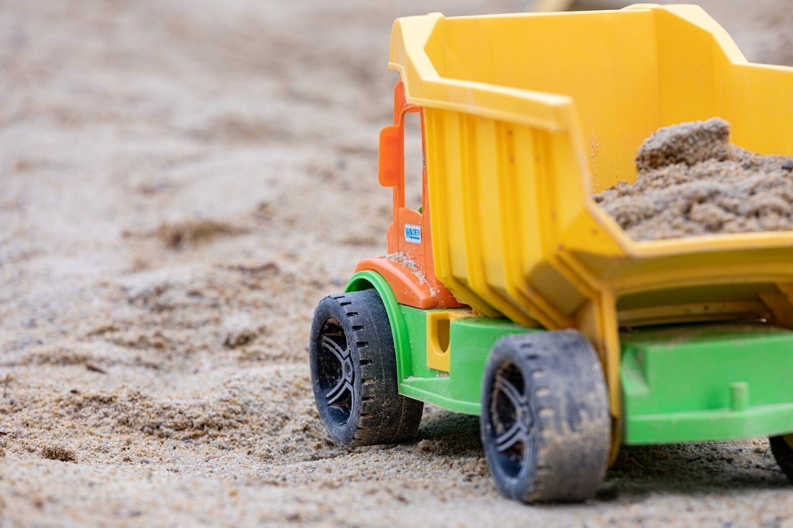

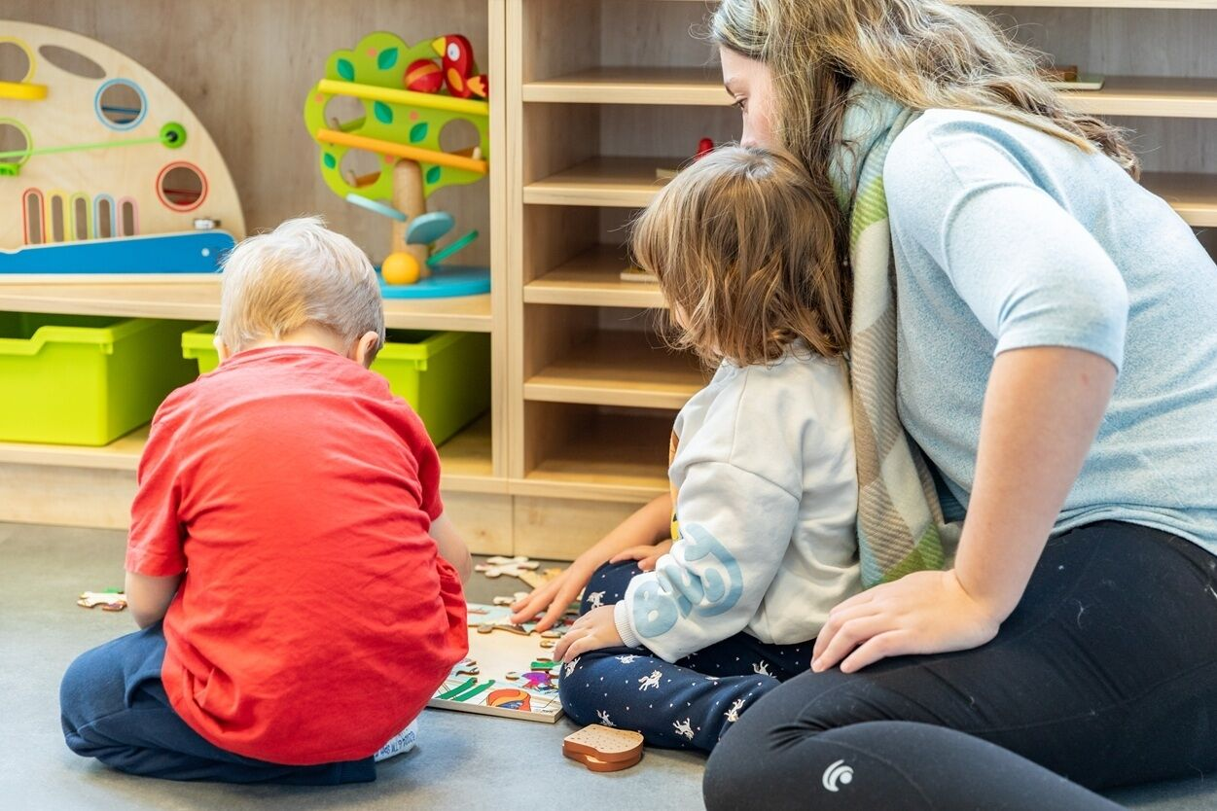
Einblick in das letztjährige Programm der Ferienbetreuung

Über Machine Automation, ABB
Die Machine Automation Division von ABB bietet Automatisierungslösungen und Dienstleistungen für Maschinen- und Fabrikanwendungen. Diese kommen in verschiedenen Branchen zum Einsatz, darunter Konsumgüter, Druckindustrie, Life Sciences, Kunststoffverarbeitung, Energie sowie maritime Anwendungen. Auf Basis des Produktportfolios und der Technologie von B&R umfasst das Angebot integrierte Steuerungs- und Softwarelösungen. Ergänzt wird dies durch Antriebs- und Bewegungssteuerung, Mechatronik sowie weitere Technologien für die Maschinenautomatisierung. Ziel ist es, Prozesse zu vereinfachen und den Betrieb von Produktionsanlagen effizienter zu gestalten.

